Лабораторная работа №3

Тактирование. Питание. Энергопотребление

Цель: Изучить принципы построения систем с низким энергопотреблением на базе микроконтроллера MSP430F5529, .
Задача: Написать программу, переключающую режимы тактирования, питания и энергопотребления в соответствии с заданием.

3.1 Режимы пониженного энергопотребления

Серия MSP430 разработана для использования в устройствах с низким энергопотреблением. Микроконтроллер поддерживает 7 режимов пониженного энергопотребления: LPM0 – LPM4, LPM3.5, LPM4.5. Режимы LPM0 – LPM4 конфигурируются битами CPUOFF, OSCOFF, SCG0, SCG1 регистра состояния микроконтроллера SR:
бит 4 – CPUOFF. Установка бита отключает процессор микроконтроллера;
бит 5 – OSCOFF. Установка бита отключает генератор частот, если только он не используется для формирования тактовой частоты MCLK или SMCLK;
биты 6, 7 – SCG0, SCG1 — отключение системного тактового генератора 0 (1), какого именно, зависит от серии устройства, например FLL или DCO.
Комбинации бит регистра состояния, соответствующие режимам, а также какие сигналы микроконтроллера при этом отключаются, приведены в таблице:

Таблица 3.1. Режимы пониженного энергопотребления
Режим | Сигналы |  |  |  | Биты SR
Режим | Vcore | CPU/MCLK | FLL | ACLK | CPUOFF | OSCOFF | SCG0 | SCG1
LPM0 | On | Off | On | On | 1 | 0 | 0 | 0
LPM1 | On | Off | Off | On | 1 | 0 | 1 | 0
LPM2 | On | Off | Off | On | 1 | 0 | 0 | 1
LPM3 | On | Off | Off | On | 1 | 0 | 1 | 1
LPM4 | On | Off | Off | Off | 1 | 1 | 1 | 1

Как видим, во всех режимах отключается ЦПУ. При этом в LPM0 и в LPM1 тактирование периферии разрешено, DCO разрешен, если является источником для частот ACLK или SMCLK; в LPM2 и LPM3 разрешена только одна тактовая частота периферии ACLK (SMCLK отключена), DCO разрешен, если является источником для частоты ACLK; в LPM4 – все тактовые частоты запрещены, отключены SMCLK, ACLK, DCO. Самоактивация возможна для режимов LPM0 – LPM3, в этих режимах доступны следующие источники прерываний: таймеры, включая WDT и RTC, АЦП, DMA, USART, цифровые входы-выходы, компаратор, внешние прерывания, USCI, а также другая периферия микроконтроллера и внешние прерывания. В режиме LPM4 самоактивация невозможна, доступны только внешние прерывания.
Установка любого из вышеназванных битов регистра состояния сразу же переводит микроконтроллер в требуемый режим. Предыдущий режим сохраняется в стеке (так как это регистр состояния) при выполнении прерывания. Биты CPUOFF, OSCOFF, SCG1 автоматически сбрасываются при обработке прерывания. Управление вернется к предыдущему режиму, если в обработчике прерываний сохраненное значение SR не изменяется, иначе при возврате установится новый режим. Периферия может быть отключена не только общим запретом тактирования, но и индивидуально установками в своих регистрах управления. В режимах LPM цифровые порты ввода-вывода и ОЗУ и регистры не изменяются.
В режимах LPMx.5 (LPM3.5, LPM4.5) отключается регулятор напряжения блока управления питанием PMM, содержимое регистров и ОЗУ теряется, но состояние цифровых входов-выходов сохраняется. Выход из этих режимов возможен включением питания, сигналом сброса, а также отдельными периферийными модулями. LPM3.5, в отличие от LPM4.5, позволяет выйти из режима по сигналу от RTC. Выход из LPMx.5 приводит к сбросу, поэтому требуется повторное конфигурирование устройств. Режим LPMx.5 устанавливается битом PMMREGOFF и битами регистра статуса LPM4.
Общие принципы построения систем с низким энергопотреблением:
- максимально длительное время нахождения в режимах пониженного энергопотребления (особенно LPM3 и LPM4);
- использование прерываний для управления ходом выполнения программ;
- включение периферии только по мере необходимости;
- использование интегрированной периферии с низким потреблением энергии вместо программного выполнения функций;
- вычисление ветвей и использование таблиц значений вместо опроса флагов и длительных программных вычислений;
- избегать частого вызова функций и процедур из-за дополнительных затрат;
- использовать однотактные регистры ЦПУ в длинных процедурах;
- отключать недоступные и неиспользуемые сегменты памяти при помощи регистра управления ОЗУ RCCTL0.

3.2 Питание

Модуль управления питанием PMM обладает следующими характеристиками:
- входное напряжение 1,8-3,6 В;
- 4 уровня напряжения для питания ядра (Vcore), задаваемых программно;
- супервизор уровня напряжения (SVS - Supple Voltage Supervisor) с программируемым порогом как для выходного, так и для входного напряжения;
- монитор уровня напряжения (SVM - Supple Voltage Monitor ) с программируемым порогом как для выходного, так и для входного напряжения;
- сброс при низком питании (BOR);
- программно доступные индикаторы сбоя питания;
- защита выводов от сбоя по питанию.
Монитор изменения напряжения SVM только отслеживает выход за пороговое значение, супервизор SVS еще и генерирует сигнал сброса. Структура модуля PMM изображена на рисунке:

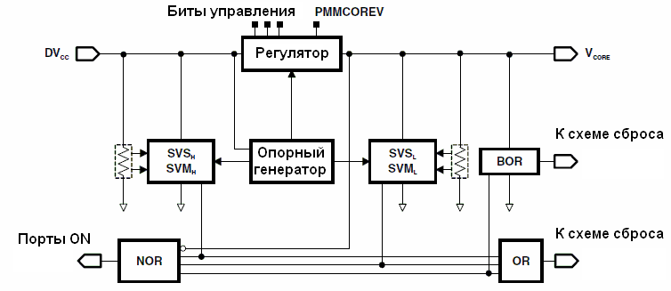
Рис. 3.1 Структура модуля управления напряжением

Повышение частоты тактирования MCLK требует повышения напряжения питания Vcore. Уровень питания определяется битами PMMCOREV. При переключении на более высокую частоту необходимо убедиться, что уровень напряжения питания достаточен для нее. Несоблюдение этого правила может привести к непредсказуемым результатам. Допустимые параметры для разных значений уровня питания приведены на рис. 3.2 и в таблице 3.2. На рисунке цифрами 1, 2, 3, 4 обозначены допустимые значения бит PMMCOREV.

Таблица 3.2. Допустимые режимы
Входное  напряжение  DVCC,  не ниже,В | Напряжение  питания  процессора  Vcore, В  активный / LPM | Биты  PMMCOREV  [1:0] | Максимальная  тактовая частота  Fsys max, МГц
1,8 | 1,4 / 1,44 | 00 | 8
2,0 | 1,6 / 1,64 | 01 | 12
2,2 | 1,8 / 1,84 | 10 | 20
2,4 | 1,9 / 1,94 | 11 | 25
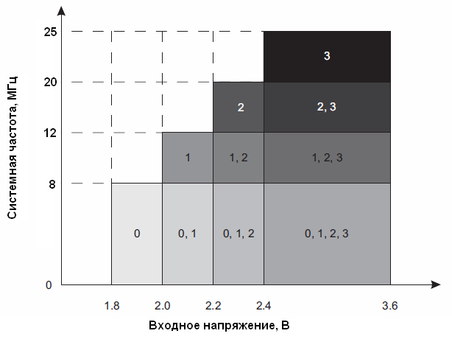

Рис. 3.2 Допустимые режимы

В регистрах монитора и супервизора устанавливаются соответствующие пороговые значения для контроля за уровнем напряжения. Принцип работы с пороговыми уровнями показан на рис. 3.3. В обозначениях SVS относится к супервизору, SVM – к монитору, H – контроль сигнала на высокой стороне (на входе), L – контроль сигнала на низкой стороне (на выходе). Супервизор имеет петлю гистерезиса: при пороге SVS_{IT-} устанавливается соответствующий флаг прерывания и генерируется сигнал сброса, а при пороге SVS_{IT+} этот режим заканчивается, причем второй порог выше первого. Порог для монитора один, при напряжении питания меньше порогового устанавливается соответствующий флаг. Рекомендуемые значения порогов сведены в таблицу 3.3. Типовые уровни напряжения порога SVS_{H_IT-} равны 1,68; 1,88; 2,08; 2,18 В (для значений от 00 до 11 поля SVSHRVL) и порога SVS_{H_IT+} 1,74; 1,94; 2,14; 2,30; 2,40; 2,70; 3,10; 3,10 В (для значений от 000 до 111 поля SVSMHRRL). Допустимыми значениями для SVSHRVL являются все 4 комбинации, а для SVSMHRRL — зависит от выбора уровня питания PMMCOREV (рис. 3.4).

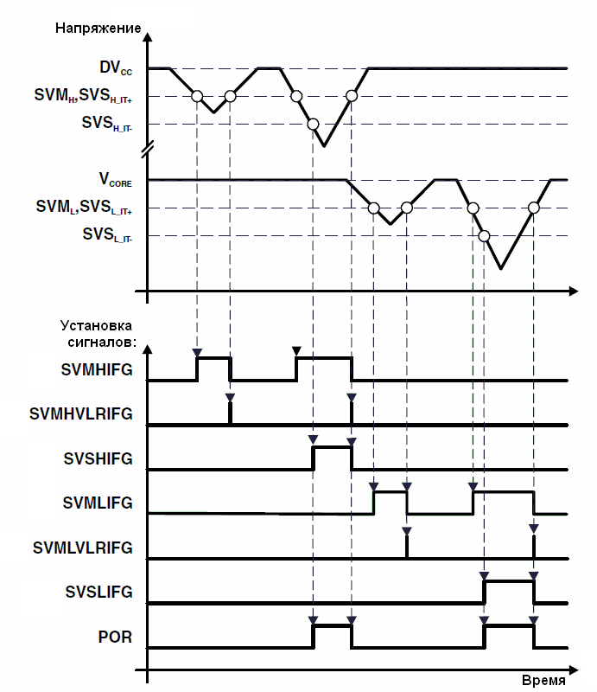
Рис. 3.3 Срабатывание порогов при изменении напряжения
Таблица 3.3. Рекомендуемые пороги
Биты  PMMCOREV  [1:0] | SVSRLVL  [1:0]  (Порог  SVS_{L_IT-} ) | SVSMLRRL  [2:0]  (Пороги  SVS_{L_IT+}  SVM_{L}) | SVSHRVL  [1:0]  (Порог  SVS_{H_IT-} ) | SVSMHRRL  [2:0]  (Пороги  SVS_{H_IT+}  SVM_{H})
00 | 00 | 000 | 00 | 000
01 | 01 | 001 | 01 | 001
10 | 10 | 010 | 10 | 010
11 | 11 | 011 | 11 | 011

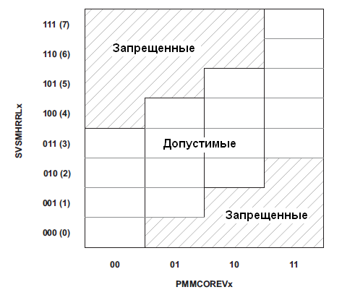
Рис. 3.4 Допустимые режимы порога SVSMHRRL

При изменении уровня Vcore нельзя увеличивать частоту MCLK, пока не установится новый уровень напряжения. Для проверки уровня Vcore используется SVM_{L}. При снижении уровня питания необходимо убедиться, что его будет достаточно для установленной частоты. Vcore можно изменять только на один уровень за 1 раз.
При увеличении уровня напряжения необходимо выполнить следующую последовательность действий (см. рис. 3.5):
1. Устанавливаются новые уровни SVM_{H}, SVS_{H}, чтобы убедиться, что входное напряжение DV_{CC} выше планируемого Vcore. Установить новый уровень SVM_{L}, дождаться установки флага SVSMLDLYIFG.
2. Установить PMMCOREV для определения нового уровня Vcore.
3. Дождаться установки флага SVMLVLRIFG.
4. Установить новый уровень SVS_{L}.
При снижении уровня напряжения необходимо выполнить следующее:
5. Устанавливаются SVM_{L}, SVS_{L} для нового уровня и ожидается установка флага SVSMLDLYIFG.
6. Программируем новый уровень Vcore, задав PMMCOREV.

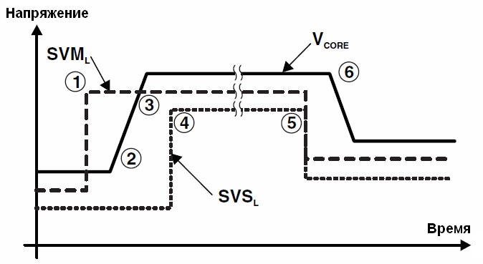
Рис. 3.5 Порядок изменения уровня напряжения питания

Для управления подсистемой питания используются регистры:
PMMCTL0 (0120h) - управление PMM;
PMMCTL1 (0122h) - управление PMM;
SVSMHCTL (0124h) - управление SVS, SVM на входе;
SVSMLCTL (0126h) - управление SVS, SVM на выходе;
PMMIFG (012Ch) - флаги прерываний;
PMMIE (012Eh) - разрешение прерываний;
PM5CTL0 (0130h) - управление режимом LPMx.5.
Основные поля регистров подсистемы питания приведены в таблице:

Таблица 3.4 Поля регистров управления подсистемой питания
Регистр | Биты | Поле | Назначение | Определение флагов в msp430f5529.h
PMMCTL0 | 8-15 | PMMPW | Пароль | PMMPW
PMMCTL0 | 4 | PMMREGOFF | Отключение регулятора | PMMREGOFF
PMMCTL0 | 3 | PMMSWPOR | Программный POR | PMMSWPOR
PMMCTL0 | 2 | PMMSWBOR | Программный BOR | PMMSWBOR
PMMCTL0 | 0-1 | PMMCOREV | Уровень питания Vcore | PMMCOREV_0...  PMMCOREV_3
SVSMHCTL | 15 | SVMHFP | Режим высокой производительности SVM | SVMHFP
SVSMHCTL | 14 | SVMHE | Разрешение SVMH | SVMHE
SVSMHCTL | 12 | SVMHOVPE | Разрешение определения превышения напряжения на входе | SVMHOVPE
SVSMHCTL | 11 | SVSHFP | Режим высокой производительности SVS | SVSHFP
SVSMHCTL | 10 | SVSHE | Разрешение SVSH | SVSHE
SVSMHCTL | 8-9 | SVSHRVL | Уровень напряжения на входе для сброса | SVSHRVL_0 …  SVSHRVL_3
SVSMHCTL | 7 | SVSMHACE | Разрешение автоматического контроля SVSH, SVMH | SVSMHACE
SVSMHCTL | 6 | SVSMHEVM | Маскирование событий SVSH, SVMH | SVSMHEVM
SVSMHCTL | 4 | SVSHMD | Режим SVSH: генерация флагов прерывания в LPM2,3,4 | SVSHMD
SVSMHCTL | 3 | SVSMHDLYST | Режим задержи SVSH, SVMH | SVSMHDLYST
SVSMHCTL | 0-2 | SVSMHRLL | Достигнутый уровень напряжения на входе | SVSMHRRL_0...  SVSMHRRL_7
SVSMLCTL |  |  | Все поля аналогичны SVSMHCTL, но для напряжения на выходе
SVSMIO | 12 | SVMHVLROE | Разрешение на вывод SVMOUT выдать флаг SVMHVLRIFG | SVMHVLROE
SVSMIO | 11 | SVMHOE | Разрешение на вывод SVMOUT выдать флаг SVMHIFG | SVMHOE
SVSMIO | 5 | SVMOUTPOL | Полярность сигнала SVMOUT: 1- активный высокий | SVMOUTPOL
SVSMIO | 4 | SVMLVLROE | Разрешение на вывод SVMOUT выдать флаг SVMLVLRIFG | SVMLVLROE
SVSMIO | 3 | SVMLOE | Разрешение на вывод SVMOUT выдать флаг SVMLIFG | SVMLOE

Продолжение табл. 3.4
Регистр | Биты | Поле | Назначение | Определение флагов в msp430f5529.h
PMMIFG | 15 | PMMLPM5IFG | Флаг прерывания, если система находилась в режиме LPMx.5 | PMMLPM5IFG
PMMIFG | 13 | SVSLIFG | Флаг прерывания по напряжению выхода | SVSLIFG
PMMIFG | 12 | SVSHIFG | Флаг прерывания по напряжению входа | SVSHIFG
PMMIFG | 10 | PMMPORIFG | Флаг прерывания программного POR | PMMPORIFG
PMMIFG | 9 | PMMRSTIFG | Флаг прерывания по выводу сброса | PMMRSTIFG
PMMIFG | 8 | PMMBORIFG | Флаг прерывания программного BOR | PMMBORIFG
PMMIFG | 6 | SVMHVLRIFG | Флаг прерывания при достижении уровня напряжения на входе | SVMHVLRIFG
PMMIFG | 5 | SVMHIFG | Флаг прерывания по напряжению входа | SVMHIFG
PMMIFG | 4 | SVSMHDLYIFG | Флаг прерывания при достижении установленной задержки SVS и SVM на входе | SVSMHDLYIFG
PMMIFG | 2 | SVMLVLRIFG | Флаг прерывания при достижении уровня напряжения на выходе | SVMLVLRIFG
PMMIFG | 1 | SVMLIFG | Флаг прерывания по напряжению выхода | SVMLIFG
PMMIFG | 0 | SVSMLDLYIFG | Флаг прерывания при достижении установленной задержки SVS и SVM на выходе | SVSMLDLYIFG
PMMRIE | 13 | SVSHVLRPE | Разрешение POR при превышении уровня напряжения на входе | SVMHVLRPE
PMMRIE | 12 | SVSHPE | Разрешение POR при падении напряжения на входе ниже заданного уровня | SVSHPE
PMMRIE | 9 | SVMLVLRPE | Разрешение POR при превышении уровня напряжения на выходе | SVMLVLRPE
PMMRIE | 8 | SVSLPE | Разрешение POR при падении напряжения на выходе ниже заданного уровня | SVSLPE
PMMRIE | 6 | SVSHVLRIE | Разрешение прерываний по уровню напряжения сброса на входе | SVMHVLRIE
Окончание табл. 3.4
Регистр | Биты | Поле | Назначение | Определение флагов в msp430f5529.h
PMMRIE | 5 | SVMHIE | Разрешение прерываний по напряжению входа | SVMHIE
PMMRIE | 4 | SVSMHDLYIE | Разрешение прерываний по истечении задержки SVS, SVM на входе | SVSMHDLYIE
PMMRIE | 2 | SVMLVLRIE | Разрешение прерываний по уровню напряжения сброса на выходе | SVMLVLRIE
PMMRIE | 1 | SVMLIE | Разрешение прерываний по напряжению выхода | SVMLIE
PMMRIE | 0 | SVSMLDLYIE | Разрешение прерываний по истечении задержки SVS, SVM на выходе | SVSMLDLYIE
PMM5CTL0 | 0 | LOCKLPM5 | Блокировка конфигурации I/O при входе или выходе из LPMx.5. После установки, сбрасывается только пользователем или при следующей подаче питания | LOCKLPM5

3.3 Тактирование

В микроконтроллере MSP430F5529 имеются следующие источники синхросигналов:
- внутренний генератор низкой частоты со сверхмалым потреблением (VLO), около 9,4 КГц;
- внутренний низкочастотный генератор (REFO), 32 Кгц;
- 32 КГц кварцевый генератор (XT1 LF);
- интегрированный внутренний цифровой управляемый генератор (DCO), стабилизируется с помощью цифровой автоподстройки частоты (FLL – frequency locked loop);
- высокочастотный кварцевый генератор (XT2) 4 – 32 МГц. На плате используется резонатор 4 МГц.
Три синхросигнала выбираются из этих источников:
- вспомогательная тактовая частота (ACLK);
- главная частота (MCLK), используется для тактирования процессора;
- SMCLK (Sub-Main), используется для тактирования периферии;
- буферный выход частоты ACLK/n (n = 1, 2, 4, 8, 16, 32).
Структура системы тактирования представлена на рисунке:
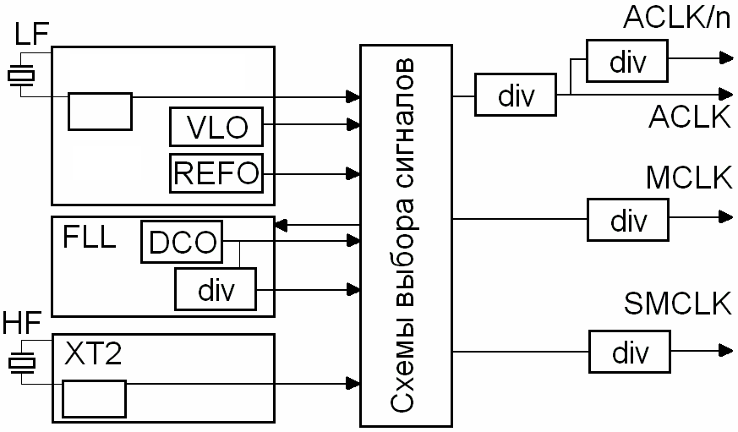
Рис. 3.6 Структура схемы тактирования

Генератор VLO активен, если он используется в качестве источника для любой из частот MCLK, SMCLK, ACLK. REFO — если он установлен как источник: для частоты ACLK в активном режиме, либо LPM0 – LPM3; частоты MCLK в активном режиме; частоты SMCLK в активном режиме и LPM0, LPM1; частоты FLLREFCLK и при этом DCO выбран источником для трех вышеперечисленных вариантов. ХТ1 и XT2 разрешаются для тех же 6 вариантов, что и REFO, а также в случаях, когда поля XT1OFF = 0 (запрещено отключение XT1) либо XT2OFF = 0 соответственно.
После сброса устанавливается следующий режим:
- источником для ACLK выбирается XT1CLK;
- источником для MCLK, SMCLK выбирается DCOCLKDIV;
- разрешается автоподстройка, источником для FLL выбирается XT1CLK;
- для F5529 выводы кварцевых генераторов разделяются с цифровыми I/O, поэтому после сброса эти выводы конфигурируются как цифровые, и сигналы от кварца недоступны.
При переключении MCLK или CLK с одного источника на другой, момент переключения синхронизируется для избегания возникновения гонок (см. рис. 3.7).
Генератор XT1 в MSP430F5529 поддерживает только низкочастотный (LF) режим. Ток потребления генератора в этом режиме регулируется полем XT1DRIVE. Частотный сигнал можно подавать непосредственно с резонатора (поле XT1BYPASS), в этом случае собственно генератор отключен. Кроме того, в этом случае необходимо установить диапазон выходного напряжения битом XT1BYPASSLV. Кроме того, поскольку резонатор внешний, а выводы разделяются с цифровыми, то необходимо установить нужный режим портов ввода-вывода (P5.4 – XIN, P5.5 – XOUT).

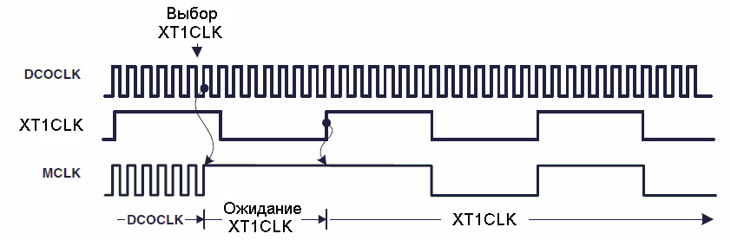
Рис. 3.7 Безопасное переключение частоты MCLK, SMCLK
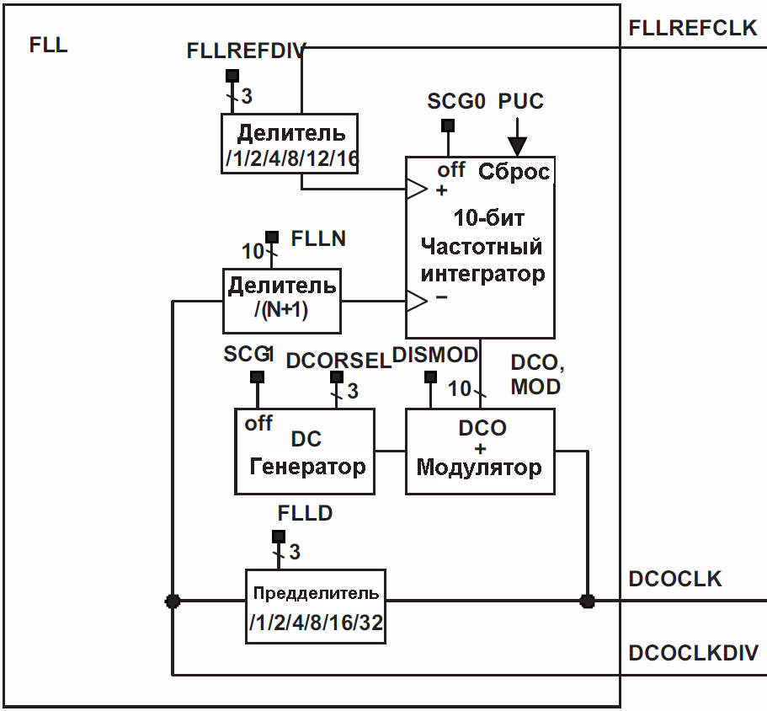
Рис. 3.8 Структура управляемого цифрового генератора

Управление высокочастотным генератором XT2 аналогично, за исключением того, что XT2DRIVE управляет частотным диапазоном. Резонатору соответствуют выводы P5.2 (XT2IN) и P5.3 (XT2OUT).
Генератор DCO имеет имеет широкий диапазон перестраиваемых частот, его структура показана на рис. 3.8. Входная частота FLLREFCLK для FLL выбирается битами SELREF регистра UCSCTL3. Поле FLLREFDIV задает делитель (/n) этой частоты: 1,2,4,…,16. Поле DCORSEL (регистр UCSCTL1) задает один из 8 диапазонов частот. Поле FLLN (регистр UCSCTL2) задает множитель, определяющий 1 из 32 уровней N внутри диапазона. Поле FLLD (регистр UCSCTL2) задает делитель D = 1, 2, 4, …, 32 для частоты DCOCLKDIV на выходе.
На выходе блока генерируются следующие частоты:
DCOCLK = FLLREFCLK / n · ( N + 1 ) · D;
DCOCLKDIV = FLLREFCLK / n · ( N + 1 ).
Следует обратить внимание, что обязательно должен быть установлен соответствующий диапазон DCORSEL, иначе блок автоподстройки частоты установить нижнюю (либо верхнюю) границу диапазона, не достигнув заданной частоты. Для ускорения подстройки частоты используются поля MOD и DCO, устанавливающие начальную частоту блока автоподстройки. Время подстройки на один уровень DCO равно 32 · n тактов FLLREFCLK, и в худшем случае может составить 32 · 32 · n тактов FLLREFCLK. Дождаться стабилизации частоты можно, используя проверку флагов ошибок. Рабочие диапазоны частот DCO в зависимости от режима представлены на рисунке:

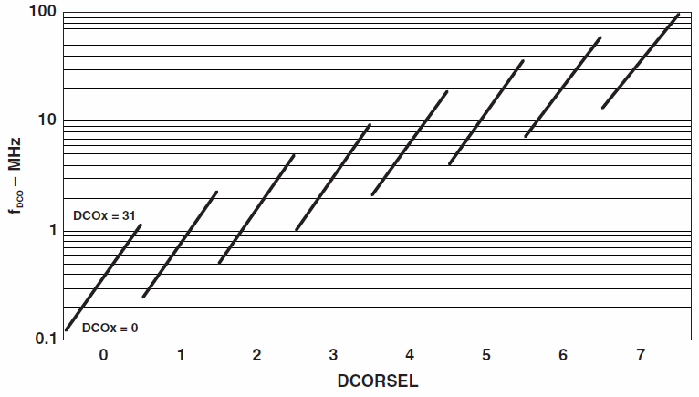
Рис. 3.9 Рабочие диапазоны частот DCO в зависимости от режима

Для управления блоком частот используются регистры UCSCTL0 – UCSCTL8 (адреса соответственно 0160h, 0162h, … , 0170h). Основные поля этих регистров представлены в таблице 3.5.

Таблица 3.5 Поля регистров управления блоком частот
Регистр | Биты | Поле | Назначение | Определение флагов в msp430f5529.h
UCSCTL0 | 8-12 | DCO | Поддиапазон частот DCO | DCO0 … DCO4
UCSCTL0 | 3-7 | MOD | Счетчик модулятора | MOD0 … MOD4
UCSCTL1 | 4-6 | DCORSEL | Выбор диапазона частот DCO  000 — 0,07 МГц — 1,7 МГц  001 — 0,15 МГц — 3,45 МГц  010 — 0,32 МГц — 7,38 МГц  011 — 0,64 МГц — 14,0 МГц  100 — 1,3 МГц — 28,2 МГц  101 — 2,5 МГц— 54,1 МГц  110 — 4,6 МГц — 88 МГц  111 — 8,5 МГц — 135 МГц | DCORSEL_0  DCORSEL_1  DCORSEL_2  DCORSEL_3  DCORSEL_4  DCORSEL_5  DCORSEL_6  DCORSEL_7
UCSCTL1 | 0 | DISMOD | Запрет модуляции (FLL) | DISMOD
UCSCTL2 | 12-14 | FLLD | Делитель FLL (DCOCLKDIV):  /1, /2, /4, /8, /16, /32, /32, /32 | FLLD__1, FLLD__2,  FLLD__4, …, FLLD__32
UCSCTL2 | 0-9 | FLLN | Множитель DCO. Больше 0 | FLLN0 … FLLN9
UCSCTL3 | 4-6 | SELREF | Выбор источника для FLL:  000b – XT1CLK  010b – REFOCLK  101b – XT2CLK, если доступен, иначе REFOCLK | SELREF__XT1CLK  SELREF__REFOCLK  SELREF__XT2CLK
UCSCTL3 | 0-2 | FLLREFDIV | Делитель частоты FLL:  /1, /2, /4, /8, /12, /16, /16, /16 | FLLREFDIV__1,  FLLREFDIV__2,  FLLREFDIV__4, … ,  FLLREFDIV__16
UCSCTL4 | 8-10 | SELA | Выбор источника для ACLK:  000b – XT1CLK  001b – VLOCLK  010b – REFOCLK  011b – DCOCLK  100b – DCOCLKDIV  101b – XT2CLK, если доступен, иначе DCOCLKDIV | SELA__XT1CLK  SELA__VLOCLK  SELA__REFOCLK  SELA__DCOCLK  SELA__DCOCLKDIV  SELA__XT2CLK
UCSCTL4 | 4-6 | SELS | Выбор источника для SMCLK (значения аналогичны SELA) | SELS__XT1CLK …  SELS__XT2CLK
UCSCTL4 | 0-2 | SELM | Выбор источника для MCLK (значения аналогичны SELA) | SELM__XT1CLK …  SELM__XT2CLK

Окончание табл. 3.5
Регистр | Биты | Поле | Назначение | Определение флагов в msp430f5529.h
UCSCTL5 | 12-14 | DIVPA | Делитель ACLK (внешний):  /1, /2, /4, /8, /16, /32, /32, /32 | DIVPA__1, DIVPA__2,  DIVPA__4, … , DIVPA__32
UCSCTL5 | 8-10 | DIVA | Делитель ACLK:  /1, /2, /4, /8, /16, /32, /32, /32 | DIVA__1, DIVA__2,  DIVA__4, … , DIVA__32
UCSCTL5 | 4-6 | DIVS | Делитель SMCLK:  /1, /2, /4, /8, /16, /32, /32, /32 | DIVS__1, DIVS__2,  DIVS__4, … , DIVS__32
UCSCTL5 | 0-2 | DIVM | Делитель MCLK:  /1, /2, /4, /8, /16, /32, /32, /32 | DIVM__1, DIVM__2,  DIVM__4, … , DIVM__32
UCSCTL6 | 14-15 | XT2DRIVE | Режимы XT2:  00 – 4 Мгц — 8 МГц  01 — 8 МГц — 16 МГц  10 — 16 МГц — 24 МГц  11 — 24 МГц — 32 МГц | XT2DRIVE_0 XT2DRIVE_1  XT2DRIVE_2  XT2DRIVE_3
UCSCTL6 | 12 | XT2BYPASS | Внешнее тактирование XT2 | XT2BYPASS
UCSCTL6 | 8 | XT2OFF | Отключение XT2, если не источник для A/M/SMCLK | XT2OFF
UCSCTL6 | 7-6 | XT1DRIVE | Режим XT1 (ток потребления) | XT1DRIVE_0 … XT1DRIVE_3
UCSCTL6 | 4 | XT1BYPASS | Внешнее тактирование XT1 | XT1BYPASS
UCSCTL6 | 3-2 | XCAP | Выбор емкости на резонаторе | XCAP_0...XCAP_3
UCSCTL6 | 1 | SMCLKOFF | Отключение SMCLK | SMCLKOFF
UCSCTL6 | 0 | XT1OFF | Отключение XT1, если не источник для A/M/SMCLK | XT1OFF
UCSCTL7 | 3 | XT2OFFG | Ошибка генератора XT2 | XT2OFFG
UCSCTL7 | 1 | XT1LFOFFG | Ошибка генератора XT1 в низкочастотном режиме | XT1LFOFFG
UCSCTL7 | 0 | DCOFFG | Ошибка DCO | DCOFFG
UCSCTL8 | 0-3 |  | Разрешение запросов по синхросигналам

3.4 Измерения

Для измерения тока потребления используются перемычки JP6 и JP7.
Для измерения тока потребления микроконтроллера MSP430F5529, при отключенном напряжении питания экспериментальной платы, перемычка JP6 удаляется, щупы амперметра либо мультиметра подключаются непосредственно к освободившимся контактам либо к отверстиям на краю печатной платы по соседству с ними:
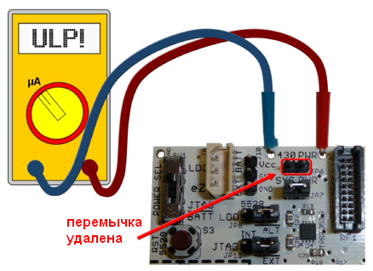

Рис. 3.10 Подключение мультиметра для измерения тока потребления микроконтроллера

Для измерения тока потребления экспериментальной платы MSP-EXP430F5529, при отключенном напряжении питания экспериментальной платы, перемычка JP7 удаляется, щупы амперметра либо мультиметра подключаются непосредственно к освободившимся контактам. Перемычка JP7 находится непосредственно под перемычкой JP6.
При отсутствии мультиметра или амперметра, для измерения тока можно использовать вольтметр. В этом случае к выводам разъема экспериментальной платы подключается резистор сопротивлением 1 Ом. Тогда по закону Ома, на нем будет падать такое же по значению напряжение, как и протекающий в цепи ток:
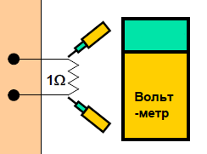
Рис. 3.11 Использование вольтметра для измерения тока

Отдельные выводы микроконтроллера выведены на разъемы, и их можно наблюдать с помощью внешних приборов, например, осциллографа либо мультиметра. Состав этих выводов указан в таблицах 3.6, 3.7, соответственно, напряжение питания можно измерить, подключив щупы вольтметра либо мультиметра к выводам Vcc и GND разъема J4 либо J5. Тактовую частоту — подключив осциллограф к выводам MCLK (P7.7) и GND разъема J5, при этом вывод 7 порта 7 должен быть сконфигурирован как периферийный (регистр PxSEL), направление (регистр PxDIR) – выход.

Таблица 3.6. Выводы разъема J4
Vcc | P6.6, CB6, A6
P4.5, UCA1RxD, UCA1SOMI | P8.1, GPIO – LED2
P4.4, UCA1TxD, UCA1SIMO | P8.2, GPIO – LED3
P4.6, GPIO – RF | P8.0, GPIO – POT
P4.7, GPIO – RF | P4.5, UCA1RxD, UCA1SOMI
P5.1, A9, VREF-, VeREF- | P4.4, UCA1TxD, UCA1SIMO
GND | P6.7, CB7, A7

Таблица 3.7. Выводы разъема J5
Vcc | P7.0, CB8, A12
P4.2, UCB1SOMI, UCB1SCL - SD | P7.1, CB9, A13
P4.1, UCB1SIMO, UCB1SDA – LCD/SD | P7.2, CB10, A14
P4.3, UCB1CLK, UCA1STE – LCD/SD | P7.3, CB11, A15
P4.0, UCB1STE, UCA1CLK – RF | P4.1, UCB1SIMO, UCB1SDA – LCD/SD
P3.7, TB0OUTH, SVMOUT – SD | P4.2, UCB1SOMI, UCB1SCL - SD
GND | P7.7, TB0CLK, MCLK

Задание

1. В соответствии с вариантом написать программу, которая по нажатию одной кнопки последовательно переключает заданные тактовые частоты и напряжение питания, второй — входит и выходит в заданный режим пониженного энергопотребления. Для индикации активного режима использовать LED1, режима пониженного энергопотребления — LED3. Для индикации высокого напряжения питания использовать LED4, низкого — LED5. Дополнительно тактовую частоту подать на таймер, прерывание от таймера управляет LED8, и подобрать режим таймера так, чтобы наглядно было видно изменение частоты. При написании кода максимально использовать принципы разработки приложения для пониженного энергопотребления. Обязательно соблюдать условие соответствия частоты и напряжения, а также пошагового переключения режимов питания. Не допускается использовать иные заголовочные файлы, кроме msp430, а для переключения частот не допускается также использовать высокоуровневые библиотеки. Комментарии в тексте программы обязательны, они должны пояснять что именно делает данный фрагмент.
2. Измерить ток потребления микроконтроллера MSP430F5529 в каждом из режимов (измерительную цепь собирать при отключенном питании).
3. Измерить ток потребления экспериментальной платы MSP-EXP430F5529 в каждом из режимов (измерительную цепь собирать при отключенном питании).
4. Измерить напряжение питания Vcc в каждом из режимов.
5. Измерить с помощью осциллографа частоту MCLK в каждом из режимов.
6. В отчет по выполнению работы включить исходный текст программы и результаты измерений. Привести объяснение полученным результатам. Описать, как были рассчитаны установочные параметры для заданного режима. Описать, как именно и какие принципы разработки приложения для пониженного потребления энергии использовались.

Таблица 3.8. Варианты задания
№ вари-анта | LPM | Vcore, В | Частота
1 | 0 | 1,9 — 1,8 | DCOCLK = 0,3 МГц, ACLK – смена источника VLOCLK / DCOCLK
2 | 1 | 1,9 — 1,6 | DCOCLK = 0,7 МГц, MCLK – смена источника DCOCLK / XT1CLK
3 | 2 | 1,9 — 1,4 | DCOCLK = 1,2 МГц, SMCLK – смена источника DCOCLK / REFOCLK
4 | 3 | 1,8 — 1,6 | DCOCLK (источник для всех) – смена источника XT1CLK / REFOCLK, частота DCO на выходе = 100 частот на входе
5 | 4 | 1,8 — 1,4 | DCOCLK = 2,3 МГц, ACLK = DCOCLK, смена частоты делителем / 4
6 | 0 | 1,6 — 1,4 | DCOCLK = 2,7 МГц, MCLK = DCOCLK, смена частоты делителем / 8
7 | 1 | 1,9 — 1,8 | DCOCLK = 3,1 МГц, SMCLK = DCOCLK, смена частоты делителем / 16
8 | 2 | 1,9 — 1,6 | DCOCLK (источник для всех) = REFOCLK, смена частоты DCO на выходе 10 / 60 частот входа
9 | 3 | 1,9 — 1,4 | ACLK — 0,5 МГц / 1 МГц
10 | 4 | 1,8 — 1,6 | MCLK — 0,5 МГц / 2 МГц
11 | 0 | 1,8 — 1,4 | SMCLK — 1 МГц / 2 МГц
12 | 1 | 1,6 — 1,4 | DCOCLK (источник для всех) — 0,5 МГц / 1 МГц
13 | 2 | 1,9 — 1,8 | MCLK — 1 МГц / 2 МГц
14 | 3 | 1,9 — 1,6 | DCOCLK = 3,4 МГц, SMCLK = DCOCLK, смена частоты делителем / 4
15 | 4 | 1,9 — 1,4 | DCOCLK = 0,9 МГц, ACLK – смена источника DCOCLK / VLOCLK

